Finance Management & Monitoring System v1

1. Πλαίσιο και όρια v1
Το v1 καλύπτει την παρακολούθηση και τη διαχείριση της χρηματοοικονομικής εκτέλεσης σε λειτουργικό επίπεδο. Οι δύο core βρόχοι είναι ο revenue loop και ο spend loop. Παράλληλα υπάρχει υποστηρικτικό επίπεδο ελέγχου για budget, audit και employee cost visibility. Το v1 παρέχει λειτουργική ορατότητα χρηματοροών σχεδόν πραγματικού χρόνου, βάσει των τελευταίων καταχωρημένων εισπράξεων και πληρωμών. Δεν αποτελεί live τραπεζικό reconciliation layer.
Περιλαμβάνεται στο v1 | Ρόλος
Revenue / Receivables  (Order-to-Cash) ¹ | Billable Work → Invoice Draft → Issued Invoice / Receivable → Collections → Collected Cash
Spend / Payables (Procure-to-Pay) ² | Purchase Request → Approval / Commitment → Supplier Bill → Payment Readiness → Paid Cash Out
Overview | Monitoring shell για KPIs, exposure, overdue και deterministic drilldowns
Budget / Audit / Employee Cost ³ | Υποστηρικτικό επίπεδο ελέγχου, ιχνηλασιμότητα και ορατότητα κόστους
¹ Κύκλος Εσόδων / Απαιτήσεων
² Κύκλος Δαπανών / Υποχρεώσεων
³ Προϋπολογισμός / Audit Trail / Κόστος Προσωπικού

Εξαιρείται από το v1 | Σχόλιο
Γενικό λογιστικό / GL / journals | Δεν είναι accounting engine
Φορολογική ή νομική μηχανή | Δεν αυτοματοποιεί compliance logic
Πλήρες procurement / ERP | Δεν καλύπτει αποθήκη, παραλαβές, συμβάσεις ως πλήρες subsystem
Forecasting | Μεταφέρεται σε v2
Τραπεζικό reconciliation engine | Μόνο εφόσον αποφασιστεί ρητά σε επόμενη φάση

2. Λειτουργικός κορμός του συστήματος
Η πειθαρχία του v1 είναι η εξής:
Overview → Worklist → Detail → Action → Back.
Το Overview δίνει την πλήρη εικόνα της οικονομικής κατάστασης της επιχείρησης. Οι λίστες (invoices, invoice drafts, payments, bills etc) οργανώνουν triage. Τα detail views είναι το single-record truth. Τα actions ολοκληρώνονται και ο χρήστης επιστρέφει σε ενημερωμένο context.

Περιοχή συστήματος | ΚΑΝΕΙ | ΔΕΝ ΚΑΝΕΙ
Overview | Συνοψίζει KPIs, alerts και οδηγεί σε drilldowns | Δεν εκτελεί core operational actions
Revenue | Δημιουργία draft, έκδοση invoice, παρακολούθηση receivables, collections | Δεν γίνεται accounting posting
Spend | Request intake, approval, supplier bill readiness, payment queue | Δεν υποκαθιστά πλήρες procurement
Control | Budget variance, audit traceability, employee cost visibility | Δεν μετατρέπεται σε forecasting ή payroll

3. Χάρτης εφαρμογών και αλληλοσυνδέσεις

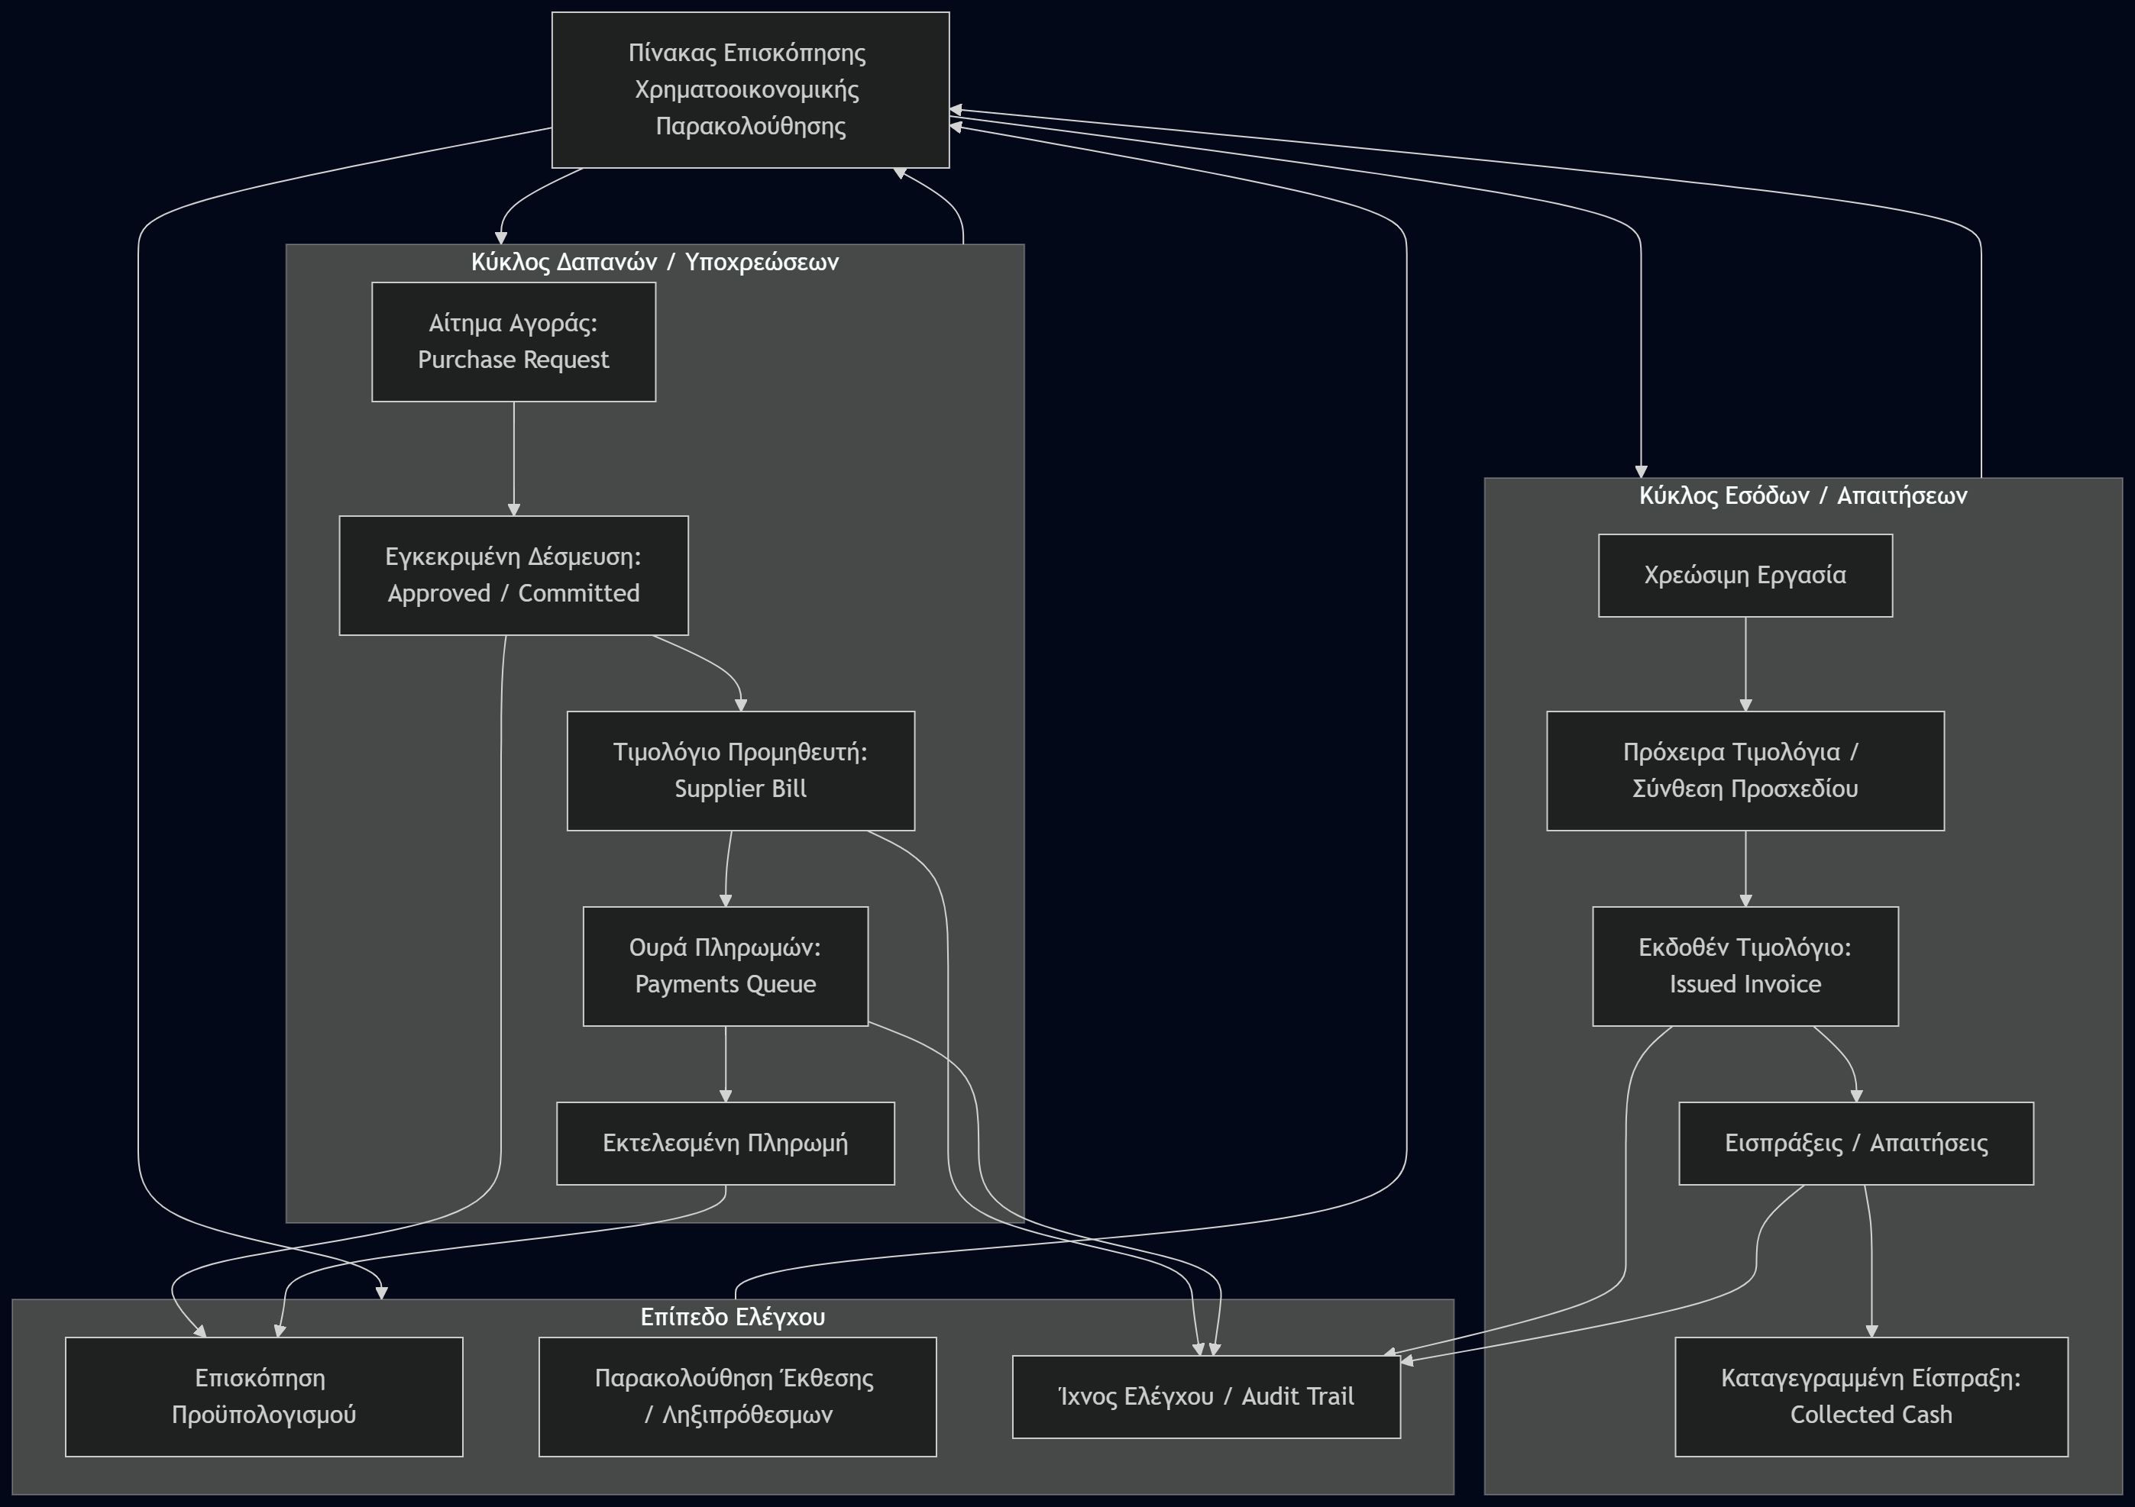
  - Σχήμα 1. Ο κύριος χάρτης των επιμέρους εφαρμογών. Το Overview (Πίνακας Επισκόπησης) συνδέει τα τρία λειτουργικά clusters και τα drilldowns οδηγούν σε συγκεκριμένες operational λίστες.

  - Σχήμα 2. Συμπτυγμένη απεικόνιση του revenue loop. Χρήσιμη όταν το κοινό πρέπει να καταλάβει γρήγορα τη μετάβαση από billable work σε collected cash.

  - Σχήμα 3. Συμπτυγμένη απεικόνιση του spend loop με τη σύνδεσή του στο Budget Overview.


Σχήμα 4. Απεικόνιση hourly/fixed logic και το prebilling before issuance.

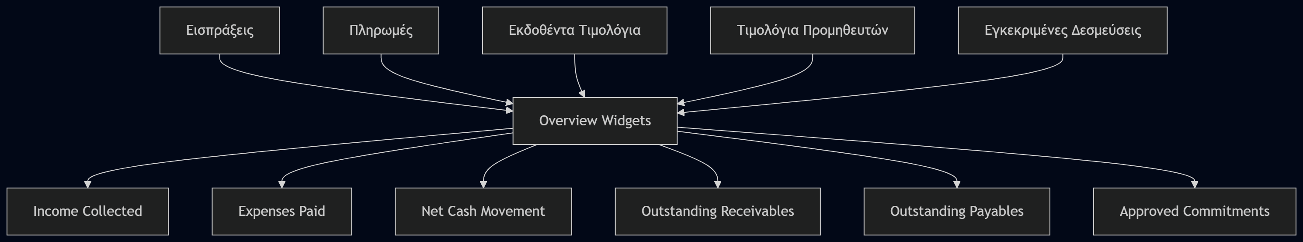
Σχήμα 5. Απεικόνιση cashflow visibility και overview widgets.

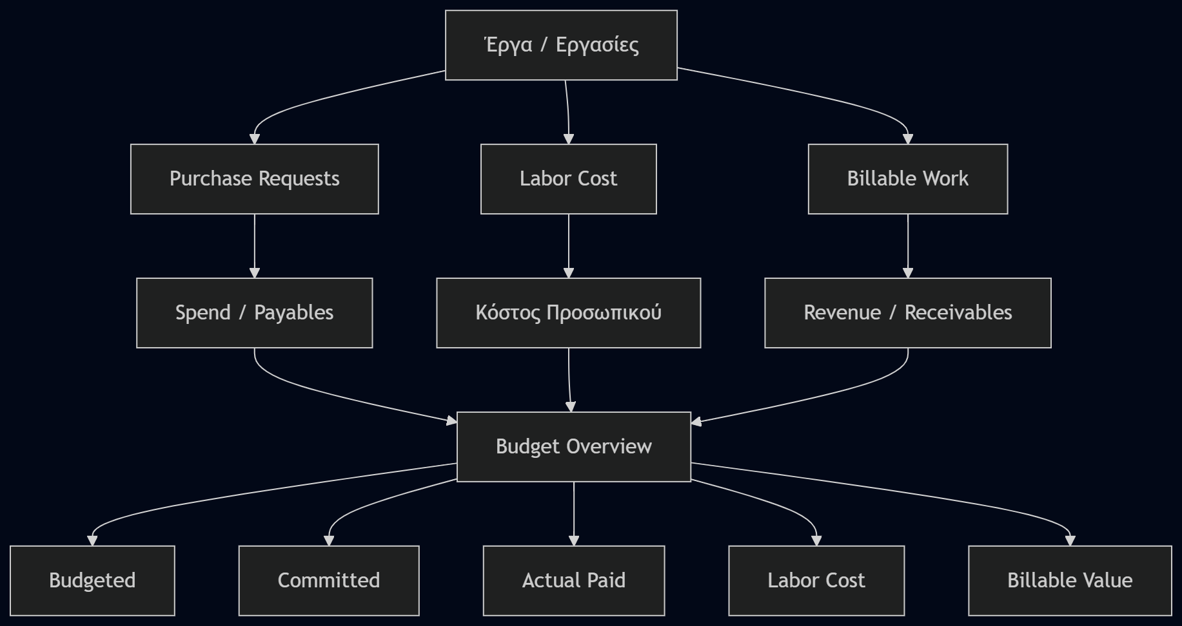
Σχήμα 6. Budget metrics από έργα / εργασίες.

4. Κανόνες του v1
Οι παρακάτω κανόνες υπερισχύουν σε περίπτωση σύγκρουσης με επιμέρους περιγραφές οθονών.
Θέμα | Κανόνας v1
Canonical source για Paid / Executed | Προκύπτει από payment execution records
Payment registration mode | Manual registration στο v1
Partial payment behavior | Outstanding = total - allocated amounts. Paid μόνο όταν outstanding = 0
Unlinked supplier bills | Εμφανίζονται ως warning και είναι blocked-by-default για πληρωμή
Employee cost visibility | Μη προνομιούχοι ρόλοι βλέπουν aggregates μόνο
Budget versions | Read-only μέχρι νεότερη απόφαση
Date semantics | Cash metrics με payment date, invoicing με issue date, commitments με approval date, aging με due date vs today

5. Συνοπτικό blueprint οθονών
Αντί για εκτεταμένη επανάληψη ανά οθόνη, το συμπυκνωμένο report κρατά για κάθε screen μόνο τέσσερα στοιχεία: ρόλο, κύριο ερώτημα, κύρια ενέργεια και κύρια έξοδο.
Οθόνη | Ρόλος | Κύριο ερώτημα | Κύρια ενέργεια / έξοδος
Finance Overview Dashboard (Πίνακας Επισκόπησης) | Monitoring shell | Τι απαιτεί άμεση προσοχή σε revenue, spend, budget και overdue exposure; | Click KPI / alert → deterministic drilldown σε list
Invoice Drafts List | Draft triage worklist | Ποια drafts χρειάζονται συνέχεια, review ή discard; | Open preview → Open in Draft Builder
Invoice Draft Builder | Draft composition workspace | Ποιες billable entries θα μπουν στο draft χωρίς duplicate invoicing; | Select lines → Review / Save draft
Invoices List | Operational ledger of receivables | Ποια issued invoices χρειάζονται detail review ή follow-up; | Open detail / Go to Collections
Invoice Detail View | Single-record truth | Ποια είναι η πραγματική κατάσταση του receivable και του follow-up; | Add note / Open Collections
Collections / Receivables (Εισπράξεις / Απαιτήσεις) | Collections worklist | Ποια receivables πρέπει να κυνηγηθούν πρώτα; | Add note / assign owner / open invoice detail
Purchase Requests List | Request intake and triage | Ποια αιτήματα χρειάζονται απόφαση τώρα; | Open approval detail
Purchase Request Detail / Approval | Approval decision surface | Υπάρχει επαρκές budget, supplier context και attachments για έγκριση; | Approve / Reject / Request changes
Supplier Bills / Payables List (Τιμολόγια Προμηθευτών / Υποχρεώσεις) | Payables readiness list | Ποιες bills είναι ready και ποιες blocked; | Open bill detail / resolve blocker
Supplier Bill Detail View | Mismatch and readiness detail | Τι ακριβώς μπλοκάρει την πληρωμή; | Resolve / Send to Payments Queue
Payments Queue | Execution / handoff workbench | Τι μπορεί να πληρωθεί τώρα και τι παραμένει blocked; | Select ready items → batch action
Budget Overview | Control surface | Πού υπάρχει variance ή breach και σε ποιο dimension; | Drilldown σε requests / bills / actuals
Audit Trail | Evidence layer | Ποιος έκανε τι, πότε και πάνω σε ποιο record; | Open event → target record
Κόστος Προσωπικού | Supporting visibility | Πού συγκεντρώνεται το labor cost και ποιο είναι το billable split; | Open drilldown / export

6. Καταστάσεις και operational signals
Για να μη συγχέεται η επιχειρησιακή ζωή του record με το UI behavior, οι καταστάσεις διαχωρίζονται σε τέσσερις κατηγορίες: persisted domain status, operational signal, UI-only flag και ephemeral selection state.

Κατηγορία | Παράδειγμα | Σημασία
Persisted domain status | Draft, Issued, Approved, Rejected, Scheduled, Executed, Paid | Αποτελεί μέρος του lifecycle του record
Operational signal | Overdue, Due Soon, Mismatch, Ready for Payment, Blocked, Warning, Breach | Υπολογιζόμενη ένδειξη που επηρεάζει προτεραιότητα και triage
UI-only flag | Review Needed, Stale Draft, Missing Attachment, Visibility Restricted | Βοηθά οργάνωση εργασίας χωρίς να αλλάζει lifecycle
Ephemeral selection state | Selected for batch, Highlighted row, Active side panel | Προσωρινή front-end κατάσταση
- Αποθηκευμένη επιχειρησιακή κατάσταση (Persisted domain status)
- Λειτουργικό σήμα (Operational signal)
- Σήμανση διεπαφής (UI-only flag)
- Προσωρινή κατάσταση επιλογής (Ephemeral selection state)
Ιδιαίτερα για το Payments Queue, το v1 οφείλει να ξεχωρίζει καθαρά το Selected / Prepared από το Scheduled και από το Executed / Paid. Μία checkbox επιλογή δεν αλλάζει μόνη της το lifecycle.

7. KPI και date semantics
Metric | Ερμηνεία | Date semantics
Gross Invoiced | Σύνολο issued invoices στην περίοδο | Issue date
Income Collected | Σύνολο cash-in καταχωρήσεων | Payment date
Expenses Paid | Σύνολο cash-out καταχωρήσεων | Payment date
Net Cash Movement | Income Collected - Expenses Paid | Payment date
Outstanding Receivables | Current outstanding open receivables | Point-in-time, as of today
Outstanding Payables | Current open supplier bill obligations | Point-in-time, as of today
Εγκεκριμένες Δεσμεύσεις | Σύνολο approved commitments | Approval date
Budget Utilization | Προσωρινά: (Committed + Actual Paid) / Budgeted | Budget period
Overdue Receivables / Payables | Open amounts με due date < today | Due date vs today
Το Budget Utilization παραμένει provisional metric για v1 και δεν πρέπει να παρουσιαστεί σαν πλήρως λογιστικά οριστικοποιημένος δείκτης. Η UI οφείλει να δείχνει πάντα ξεχωριστά τα Budgeted, Committed και Actual Paid.

8. Edge cases που πρέπει να φαίνονται καθαρά

Edge case | Υποχρεωτική αντιμετώπιση UI
No billable entries available | Empty state με αιτιολογία και CTA αλλαγής φίλτρων ή περιόδου
All billable entries already invoiced | Informational banner και disabled Add actions
Invoice partially paid | Breakdown πληρωμών, outstanding banner και Partially Paid chip
Supplier bill mismatch | Blocking banner, discrepancy panel και blocked state στο queue
Missing supplier attachment | Warning ή blocking reason, με CTA προς attachments section
Approved request exceeds budget | Blocking banner και escalation path
Payment with unallocated remainder | Warning banner και explicit unallocated amount
Open payable with no due date | Critical badge και blocking reason στο Payments Queue
Cancelled / credited invoice | Read-only state, muted styling, εκτός collections worklist

9. Εκκρεμείς αποφάσεις που επηρεάζουν το UI
Θέμα | Safe default μέχρι απόφαση | Να αποφασιστεί
Fiscal / transmission status vocabulary | Pending / Unknown / Failed / Submitted | - ποια ακριβώς statuses θα δείχνει το UI  - αν το “issued” σημαίνει μόνο internal issuance ή issuance + provider submission  - τι σημαίνει Pending, Failed, Submitted, Accepted  - ποια references του παρόχου θα φαίνονται και πού
Payment allocation granularity | Manual multi-allocation επιτρέπεται | - πού γίνεται payment registration  - αν γίνεται για receivables, payables ή και τα δύο  - αν μια πληρωμή / είσπραξη μπορεί να μοιραστεί σε πολλά documents  - τι γίνεται με unallocated remainder (μη κατανεμηθέν υπόλοιπο)  - τι γίνεται με προκαταβολη σε επίπεδο UI και metric calculation
Register payment UX | Detail-first manual registration
Approval permissions | Μη κλειδωμένο ακόμη | - ποιος μπορεί να αναλάβει / αλλάξει owner σε receivables follow-up  - finance only?  - account managers too?  - manager override only?
Employee cost visibility | Aggregates-only για μη προνομιούχους | - αν privileged users βλέπουν employee-level exact values  - ή banded values  - ή μόνο grouped values
Budget model |  | - τι σημαίνει ακριβώς commitment  - πότε αυξάνεται  - πότε “αποδεσμεύεται”  - αν supplier bill αντικαθιστά commitment ή συνυπάρχει  - τι ακριβώς μετράει το Budget Utilization  - πώς αποφεύγεται double counting  - ποια dimensions είναι canonical: project / task / category / department
Budget version management | read-only στο v1
Billable work source model | Ωριαία / Σταθερή χρέωση | - ποια είναι η canonical source μονάδα χρέωσης  - time entry  - task;  - deliverable line;  - manual billable item;  - hybrid;  - πότε μια billable εργασία θεωρείται eligible for prebilling  - ποια fields είναι υποχρεωτικά για hourly & ποια για fixed
Collection ownership | Μη κλειδωμένο ακόμη
Fiscal reference visibility | Minimal operational visibility | - μόνο summary references?  - full provider references?  - hidden for non-privileged users?

